Les robots Stäubli s’intègrent aisément aux réseaux POWERLINK via le drive uniVAL
Il est désormais possible de contrôler directement les robots Stäubli avec les automates B&R. Sur les drives uniVAL de Stäubli, une interface POWERLINK permet en effet aux programmes Generic Motion Control (GMC) des automates B&R d’accéder aux robots. Les ingénieurs roboticiens peuvent donc utiliser l’environnement de commande et de programmation uniforme GMC fourni par les automates B&R..
La connexion des robots Stäubli au réseau s’effectue via le standard d’Ethernet temps réel POWERLINK. Dans le cas d’une utilisation avec un automate de niveau supérieur, les automates contrôlant les robots Stäubli fonctionnent en mode passif, tout en pouvant contrôler si les commandes qui leur parviennent sont valides en terme de cinématique et de sécurité.
Avec les automates B&R, les opérateurs disposent d’une interface de commande uniformisée permettant de réduire le travail de mise en route et de maintenance. Pour les constructeurs de machines, la réduction du nombre d’interfaces ne se traduit pas seulement par un prix de vente plus bas, mais aussi par des cycles de fabrication plus courts, et donc aussi par une réduction des coûts de production.
Réseau fédérateur, POWERLINK offre un support uniforme pour le diagnostic et permet de réaliser des solutions complètes intégrant la visualisation, le motion control, le contrôle de robots, et également le contrôle qualité grâce à l’utilisation conjointe du traitement d’images et du réseau strictement temps réel.

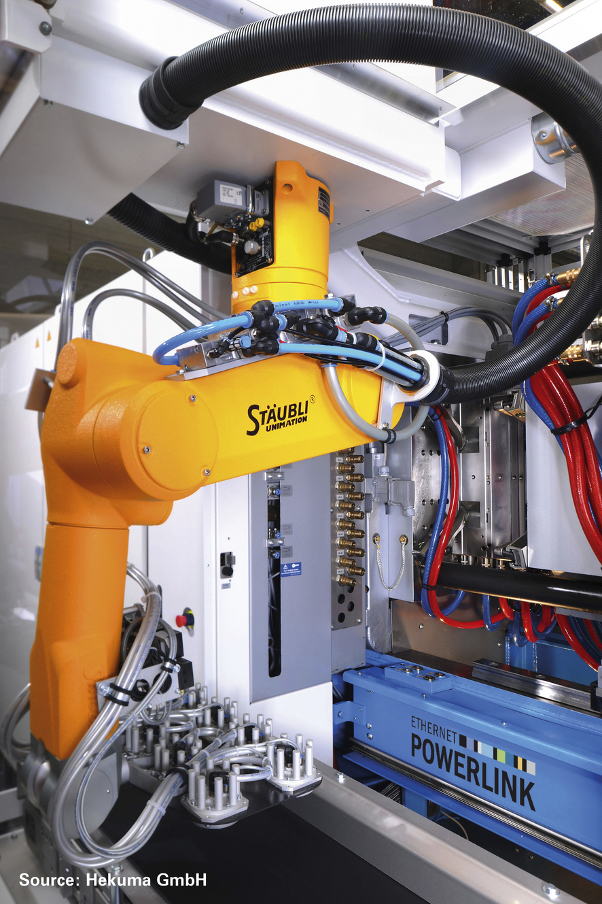
La connexion des robots au réseau s’effectue via le standard d’Ethernet temps réel POWERLINK.

A propos de B&R
B&R est une société d'automatismes innovante dont le siège social est basé en Autriche et qui dispose d'agences partout dans le monde. Le 6 juillet 2017, B&R est devenue une business unit du groupe ABB. Comptant parmi les leaders de l’automatisation industrielle, B&R allie technologies avancées et ingénierie de haut niveau pour fournir à ses clients, dans la quasi-totalité des industries, des solutions complètes pour l’automatisation de machines et de lignes, le contrôle de mouvements, la visualisation et la sécurité intégrée. En s’appuyant sur des standards de communication IoT Industriel comme OPC UA, POWERLINK et openSAFETY, et sur le puissant environnement de développement logiciel Automation Studio, B&R façonne l'avenir de l'ingénierie des automatismes. Forte de son leadership technologique, la société puise sa capacité d'innovation dans sa volonté de simplifier les processus et d'aller au-delà des attentes des clients.
Pour plus d'informations : www.br-automation.com

